Statistische Angaben des Kleinprojektes

Projektname:

Projektnummer:

Projektträger/Lokale Initiative:

Tab. 1: Anzahl der teilnehmenden Zielgruppen
Zielgruppen | Name der Projektveranstaltung |  |  | Gesamt | Davon laut Wohnort/Sitz
 |  |  |  |  | Tschechische Republik | Österreich
Teilnehmer der Veranstaltung
Eingebundene Organisationen
Eingebundene Gemeinden

Tab. 2: Anzahl der Veranstaltungen laut thematischem Fokus
Bereiche der Zusammenarbeit | Gesamt | Davon laut Veranstaltungsort
 |  | Tschechische Republik | Österreich
Zusammenarbeit der Selbstverwaltung, Staatsverwaltung, Gemeinden, Städte und der von ihnen gegründeten Organisationen
Zusammenarbeit der Interessenvereine, -verbände, -gemeinschaften und anderer nichtstaatlicher Nonprofit-Organisationen
Zusammenarbeit sozialer und gesundheitlicher Institutionen und der Sicherheitskräfte
Zusammenarbeit von Bildungsinstitutionen – Zusammenarbeit verschiedener Schulen und Freizeiteinrichtungen
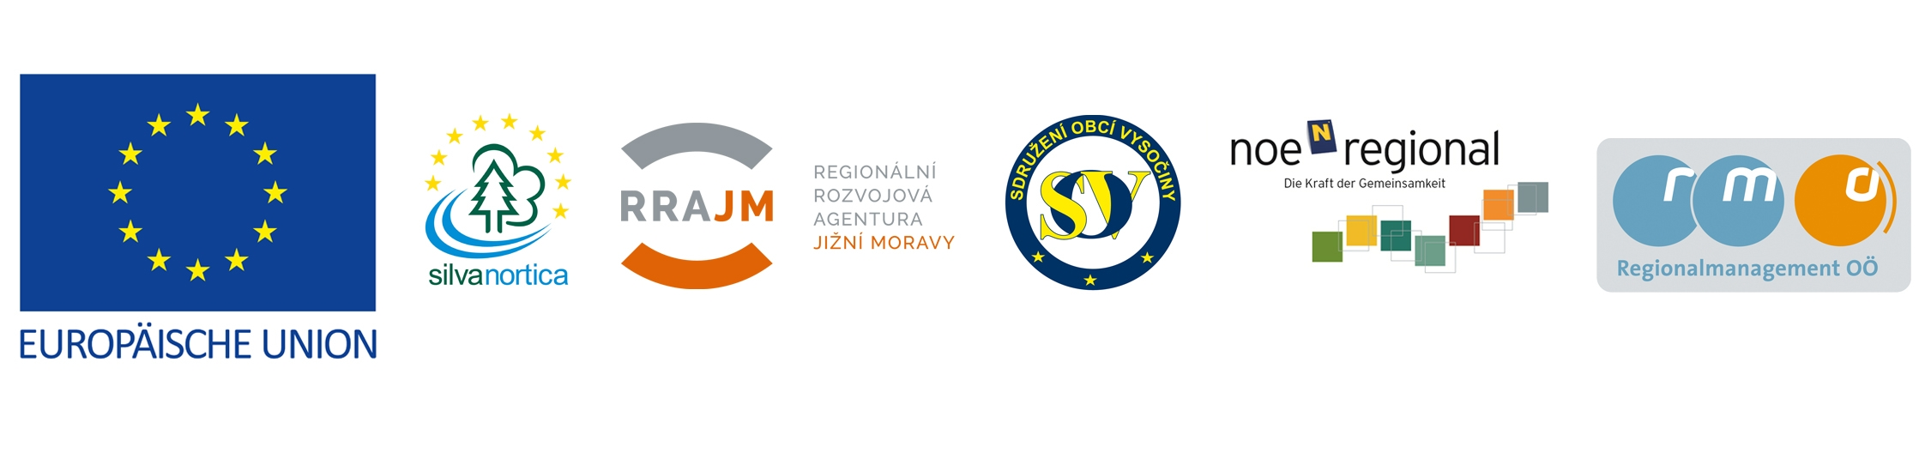Zusammenarbeit von Institutionen im wirtschaftlichen Bereich – Arbeitsmarkt, Tourismus, Verkehr und Mobilität, Wirtschafts- und Landwirtschaftskammern
Zusammenarbeit von Institutionen im Bereich Ressourcenschutz – Natur- und Kulturerbe, Naturschutz, Wasser und Klima, Energieeinsparungen, erneuerbare Energiequellen usw.

Erstellt:
Datum, Unterschrift:

